МИНОБРНАУКИ РОССИИ

федеральное государственное бюджетное образовательное учреждение высшего образования

«ИВАНОВСКИЙ ГОСУДАРСТВЕННЫЙ ЭНЕРГЕТИЧЕСКИЙ УНИВЕРСИТЕТ ИМЕНИ В.И. ЛЕНИНА»

Кафедра программного обеспечения компьютерных систем

ОТЧЕТ

ПО ЛАБОРАТОРНЫМ РАБОТАМ ПО КУРСУ

«КОРПОРАТИВНЫЕ ИНФОРМАЦИОННЫЕ СИСТЕМЫ»

Анализ сведений о дорожных происшествиях в различные погодные условия в разных штатах Индии

Выполнил студент группы 4-42 В.С. Лашманов

подпись, дата

Проверил доцент, к.т.н Л.В. Щавелев

подпись, дата

Иваново 2025

Оглавление
Введение 3
- Информационное обследование 4
  - Выбор предметной области 4
  - Подбор источников данных 4
  - Анализ структуры первичных данных 5
  - Выбор инструментов для работы с данными 6
- Проектирование базы данных 6
- Разработка технологии регулярной загрузки данных 7
  - Обработка данных перед загрузкой 7
  - Способ загрузки данных в MS SQL 7
- Формирование отчетности 8
Заключение 15

Введение
В условиях растущей значимости общественной безопасности и устойчивого развития правопорядка, анализ сведений о преступлениях, зарегистрированных в различных регионах Российской Федерации, является ключевым инструментом для выявления криминогенных факторов и разработки эффективных мер по их предупреждению. Сбор и систематизация данных о количестве преступлений по отдельным статьям УК РФ, а также о раскрываемости преступлений с учетом региональных особенностей позволяет выявить основные проблемы и определить перспективы совершенствования системы обеспечения безопасности граждан.
Цель данного исследования заключается в детальном анализе данных о преступлениях, зарегистрированных и предварительно расследованных в январе-декабре 2024 года, в разрезе федеральных округов и субъектов Российской Федерации. Основное внимание уделяется выявлению взаимосвязей между криминогенными факторами и уровнем преступности, а также особенностям регионального распределения различных видов противоправных деяний (убийств, причинения тяжкого вреда здоровью, краж, грабежей и др.). Полученные результаты направлены на оценку текущего состояния правопорядка и формирование рекомендаций по оптимизации мер профилактики преступлений, что в конечном итоге будет способствовать снижению количества противоправных деяний и повышению качества работы правоохранительных органов.

.

Информационное обследование

Выбор предметной области
В данном исследовании использовалась подробная база данных, содержащая сведения о преступлениях, зарегистрированных в январе-декабре 2024 года, в разрезе федеральных округов и субъектов Российской Федерации. Исходные данные охватывают параметры, позволяющие провести детальный анализ криминогенной обстановки в зависимости от региональных особенностей. В частности, база включает следующие ключевые показатели:
● Субъект РФ (регион): данные распределены по федеральным округам и субъектам Российской Федерации (областям, краям, республикам и городам федерального значения), что позволяет сравнить уровень преступности с учетом региональных особенностей социально-экономического развития и работы правоохранительных органов.
● Статья УК РФ: каждая запись сопровождается информацией о конкретном составе преступления (например, убийство, кража, грабеж, разбой и т.д.), что позволяет выявить структуру преступности и влияние различных факторов на совершение конкретных видов противоправных деяний.
● Показатели преступности: в анализе используются данные о количестве зарегистрированных преступлений и количестве предварительно расследованных преступлений. Сопоставление этих показателей является основным критерием для оценки эффективности работы правоохранительных органов и раскрываемости преступлений.
● Количество преступлений: число зарегистрированных и расследованных преступлений по конкретной статье УК РФ в определенном регионе.
Анализ этих данных позволяет выявить закономерности, например, наблюдается тенденция к различной структуре преступности в зависимости от типа региона. Кроме того, сравнение различных субъектов РФ выявляет регионы с повышенной криминогенной напряженностью по отдельным видам преступлений, что может быть обусловлено как социально-экономическими особенностями, так и эффективностью работы региональных подразделений МВД.

Подбор источников данных

Исходные данные для данного исследования были взяты из открытых источников и представлены в виде CSV-файла. Этот файл содержит информацию о преступлениях, зарегистрированных в январе-декабре 2024 года, в разрезе федеральных округов и субъектов Российской Федерации, включая показатели количества преступлений по отдельным статьям УК РФ, а также количество предварительно расследованных преступлений. Формат CSV обеспечивает удобство обработки и анализа, позволяя легко импортировать данные в системы управления базами данных и BI-инструменты для дальнейшей аналитической обработки.

Анализ структуры первичных данных
Из исходного файла, содержащего данные о преступлениях, выделены следующие ключевые параметры:
- Субъект РФ – название федерального округа или субъекта Российской Федерации (области, края, республики, города федерального значения), в котором зарегистрированы преступления.
- Пункт ФПСР – идентификатор показателя согласно Федеральному плану статистических работ (в данном случае "3_3", что соответствует показателям преступности).
- Наименование статистического показателя – подробное описание показателя, включающее информацию о виде преступления (по статье УК РФ) и типе учета (зарегистрировано или предварительно расследовано), например: "Количество преступлений, зарегистрированных в отчетном периоде по ст.105 УК РФ (Убийство)".
- Значение статистического показателя – числовое значение, отражающее количество зарегистрированных или предварительно расследованных преступлений за январь-декабрь 2024 года.
Основные направления анализа данных:
- Региональное распределение преступности:
Анализ данных по столбцу «Субъект РФ» позволяет определить регионы и федеральные округа с наибольшим и наименьшим количеством зарегистрированных преступлений, выявляя специфические особенности криминогенной обстановки, эффективности работы правоохранительных органов и социально-экономические факторы в каждом субъекте.
- Структура преступности по видам преступлений:
Исследование столбца «Наименование статистического показателя» дает возможность оценить, какие виды преступлений (убийства, кражи, грабежи, разбои и др.) преобладают в структуре преступности. Это помогает выявить наиболее острые проблемы, требующие дополнительных мер профилактики и усиления борьбы с конкретными составами преступлений.
- Эффективность расследования преступлений:
Сравнение данных по показателям «Количество преступлений, зарегистрированных...» и «Количество предварительно расследованных преступлений...» позволяет оценить раскрываемость преступлений по различным статьям УК РФ. Анализ этого соотношения в динамике и в разрезе регионов помогает выявить проблемы в работе следственных органов и определить направления для повышения эффективности их деятельности.
- Анализ тяжести преступлений:
Изучение показателей по особо тяжким преступлениям (например, убийства, умышленное причинение тяжкого вреда здоровью) в сравнении с имущественными преступлениями (кражи, грабежи) позволяет оценить степень общественной опасности криминогенной ситуации в различных регионах.
- Комплексное сопоставление показателей:
Сопоставление информации о субъектах РФ, видах преступлений и показателях раскрываемости способствует выявлению взаимосвязей между региональными особенностями, структурой преступности и эффективностью работы правоохранительной системы. Это позволяет сформировать комплексное представление о проблемах общественной безопасности и разработать обоснованные рекомендации по ее улучшению и оптимизации деятельности правоохранительных органов.

Выбор инструментов для работы с данными
Для работы с данными были выбраны следующие инструменты:

    - MS SQL Server – для хранения, обработки и анализа данных.
    - Power BI – для построения отчетов и визуализации данных.

Проектирование базы данных
Для хранения информации о дорожно-транспортных происшествиях была создана реляционная база данных, содержащая несколько взаимосвязанных таблиц: Типы_статистики, Типы_показателей, Категории_нарушителей, Субъекты_РФ, Население_РФ, Итоговые_показатели и Статистика_ДТП. Данная структура выбрана для обеспечения целостности данных и исключения избыточности, так как позволяет разделить справочную информацию и фактические показатели.
Выбор многотáбличной структуры обусловлен следующими факторами:
• Данные имеют сложные логические связи и требуют нормализации для избежания дублирования (например, справочники субъектов РФ, показателей и категорий вынесены в отдельные таблицы).
• Существуют зависимости между сущностями, требующие создания отдельных справочников для обеспечения ссылочной целостности.
• Упрощается работа при анализе данных за счет возможности агрегации показателей по различным измерениям (регионам, категориям нарушителей, типам показателей) без изменения структуры хранения.

Таблица: Типы_статистики
Справочник, содержащий классификацию типов статистических данных.

Название поля | Тип данных | Описание
id_типа | int | Первичный ключ. Уникальный идентификатор типа статистики.
название_типа | nvarchar(100) | Название типа статистики (например, "Форма 1-БДД", "Оперативные данные").
категория | nvarchar(50) | Категория, к которой относится данный тип (например, "Официальная", "Расчетная").

Таблица: Типы_показателей
Справочник, описывающий, какие именно показатели могут храниться в базе.

Название поля | Тип данных | Описание
id_показателя | int | Первичный ключ. Уникальный идентификатор показателя.
код_показателя | nvarchar(20) | Уникальный машинный код показателя.
описание_показателя | nvarchar(255) | Текстовое описание показателя (например, "Количество ДТП с пострадавшими").

Таблица: Категории_нарушителей
Справочник, содержащий категории участников/виновников ДТП (физические лица, юридические лица, пешеходы и т.д.).

Название поля | Тип данных | Описание
id_категории | int | Первичный ключ. Уникальный идентификатор категории нарушителя.
название_категории | nvarchar(100) | Название категории (например, "Водители в состоянии опьянения").
код_категории | nvarchar(20) | Уникальный машинный код категории.

Таблица: Субъекты_РФ
Справочник, содержащий перечень всех субъектов Российской Федерации.

Название поля | Тип данных | Описание
id_субъекта | int | Первичный ключ. Уникальный идентификатор субъекта РФ.
id_округа | int | Внешний ключ. Идентификатор федерального округа (если есть отдельная таблица округов).
название_субъекта | nvarchar(100) | Полное название субъекта РФ (например, "Республика Татарстан").
код_субъекта | nvarchar(10) | Внутренний код субъекта.
код_субъекта_российский | nvarchar(10) | Официальный российский код региона (например, "16").
код_iso | nvarchar(10) | Код субъекта в стандарте ISO 3166-2 (например, "RU-TA").
код_окто | nvarchar(20) | Код по Общероссийскому классификатору территорий муниципальных образований (ОКТМО).
тип_субъекта | nvarchar(30) | Тип субъекта (например, "Республика", "Область", "Край").

Таблица: Население_РФ
Хранит демографические данные по субъектам РФ.

Название поля | Тип данных | Описание
id_населения | int | Первичный ключ. Уникальный идентификатор записи.
id_субъекта | int | Внешний ключ. Ссылка на таблицу "Субъекты_РФ".
название_субъекта | nvarchar(100) | Денормализованное поле, дублирующее название субъекта (может использоваться для отчетов без джойнов).
население_2024 | bigint | Численность населения субъекта по данным за 2024 год.
год | smallint | Отчетный год, к которому относятся данные о населении.
дата_обновления | date | Дата и время последнего обновления записи.

Таблица: Итоговые_показатели
Таблица фактов, содержащая агрегированные (итоговые) статистические показатели по субъектам за определенный период.

Название поля | Тип данных | Описание
id_итого | int | Первичный ключ. Уникальный идентификатор записи.
id_субъекта | int | Внешний ключ. Ссылка на таблицу "Субъекты_РФ".
id_показателя | int | Внешний ключ. Ссылка на таблицу "Типы_показателей".
тип_итого | nvarchar(50) | Тип итога (например, "Нарастающим итогом", "Среднее значение").
значение | int | Числовое значение показателя.
период_начала | date | Дата начала отчетного периода.
период_окончания | date | Дата окончания отчетного периода (например, '2023-01-01' - '2023-12-31').

Таблица: Статистика_ДТП
Основная транзакционная таблица фактов, хранящая детальные записи о каждом ДТП или агрегированные данные по ДТП в более широком разрезе.

Название поля | Тип данных | Описание
id_записи | int | Первичный ключ. Уникальный идентификатор записи о ДТП.
id_субъекта | int | Внешний ключ. Ссылка на таблицу "Субъекты_РФ". Указывает, где произошло ДТП.
id_типа | int | Внешний ключ. Ссылка на таблицу "Типы_статистики".
id_категории | int | Внешний ключ. Ссылка на таблицу "Категории_нарушителей".
id_показателя | int | Внешний ключ. Ссылка на таблицу "Типы_показателей".
значение | int | Значение показателя (например, количество ДТП или пострадавших).
период_начала | date | Начало периода, к которому относится запись.
период_окончания | date | Окончание периода (может совпадать с началом, если дата одна).
дата_загрузки | datetime | Дата и время загрузки записи в систему (служебное поле).
источник_данных | nvarchar(255) | Источник, откуда получены данные (например, "ГИБДД", "Росстат").

Разработка технологии регулярной загрузки данных
Поскольку исходные данные о преступлениях, зарегистрированных в январе-декабре 2024 года в разрезе субъектов Российской Федерации, были изначально представлены в формате CSV, было необходимо организовать процесс их регулярного импорта в базу данных, структура которой была проанализирована ранее. Такой подход обеспечивает актуальность информации и автоматизирует процесс загрузки новых данных, устраняя необходимость ручного ввода.
CSV-файлы имели следующую структуру: поля заключены в двойные кавычки и разделены запятыми; каждая строка содержит информацию о конкретном субъекте РФ, пункте ФПСР, наименовании статистического показателя и его значении.

Обработка данных перед загрузкой
Перед импортом данных важно убедиться, что CSV-файл не содержит ошибок.
- Пустые или некорректные значения (в данном наборе данных пропуски отсутствуют, однако при дальнейшем расширении источников необходимо контролировать наличие пустых значений в столбце "Значение статистического показателя" и при необходимости удалять или обрабатывать такие записи);
- Разные форматы чисел (в исходном файле все значения целочисленные, однако при работе с другими потенциальными источниками данных необходимо учитывать возможные различия в форматах представления чисел, например, использование пробелов в качестве разделителей разрядов).

Способ загрузки данных в MS SQL
Для импорта данных из CSV в SQL Server использовалось импортирование из файла.
Процесс импортирование представлен на рис.1
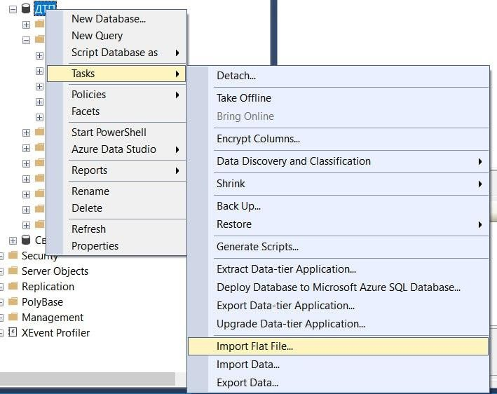
Рис.1

После загрузки было снова проверено, все ли данные импортированы корректно.

Формирование отчетности
Для эффективного анализа информации о дорожных происшествиях в различных регионах России были разработаны интерактивные отчеты и визуализации в Power BI. Графическое представление данных позволяет лучше понять основные тенденции и взаимосвязи между регионами, населением и видами ДТП.
На рисунке 2 отображена совокупная визуализация распределения показателей по субъектам Российской Федерации и федеральным округам. Левая часть страницы содержит карту, на которой с помощью точек показано географическое расположение субъектов РФ, что позволяет наглядно оценить пространственное распределение анализируемого показателя. Правая часть представлена столбчатой диаграммой, демонстрирующей суммарное значение показателя в разрезе федеральных округов.
Анализ диаграммы показывает, что наибольший вклад в общее значение вносит Центральный федеральный округ, существенно опережая остальные округа. Далее с заметным отставанием следуют Приволжский и Северо-Западный округа. Остальные округа имеют более низкие и относительно сопоставимые значения, при этом минимальное значение наблюдается в Дальневосточном федеральном округе.

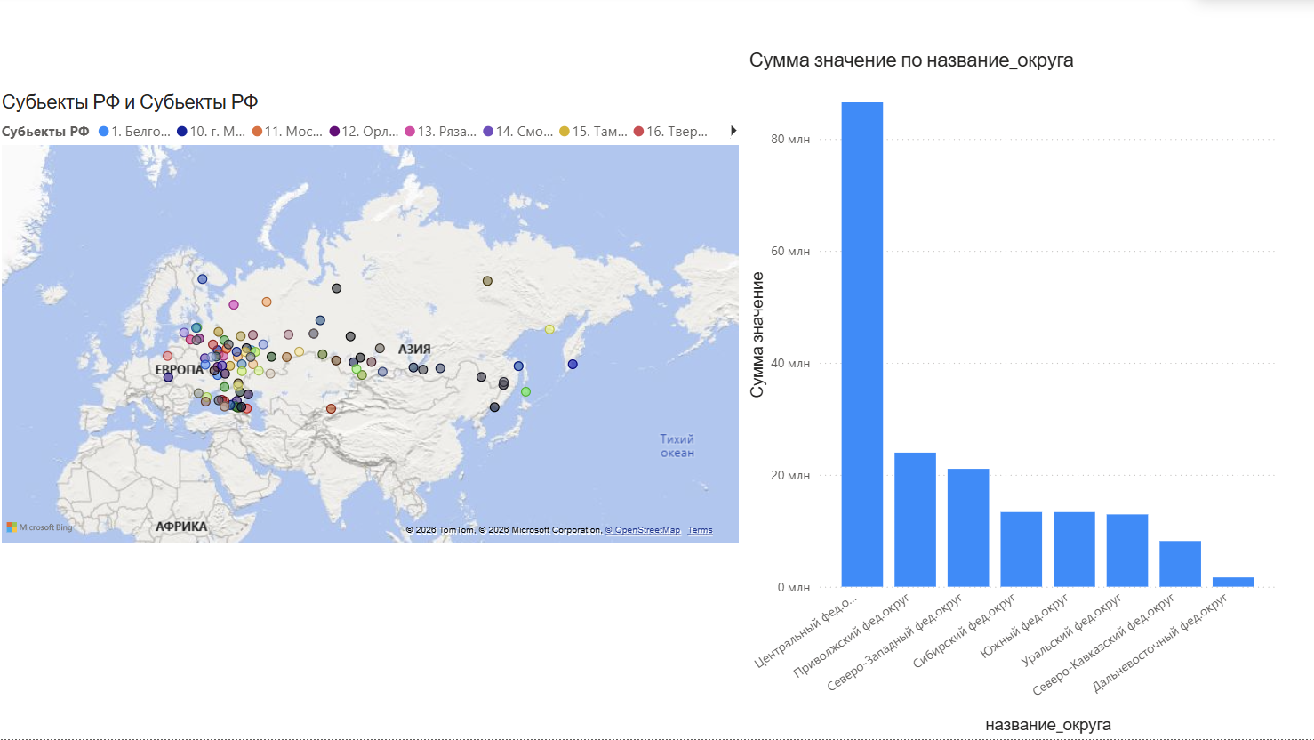
Рис.2. Первая страница power bi

Вывод: распределение показателя имеет ярко выраженную территориальную неравномерность — основная концентрация приходится на Центральный федеральный округ, что может быть обусловлено высокой плотностью населения, экономической активностью и концентрацией инфраструктуры в данном регионе.

На рисунке 3 представлена сводная информация по количеству дел и нарушителей в разрезе различных категорий. В левой части отображены ключевые показатели: общее число дел и нарушителей среди пассажиров, а также среди пешеходов. В правой части приведены сравнительные диаграммы, показывающие соотношение между количеством дел и числом нарушителей по каждой категории.

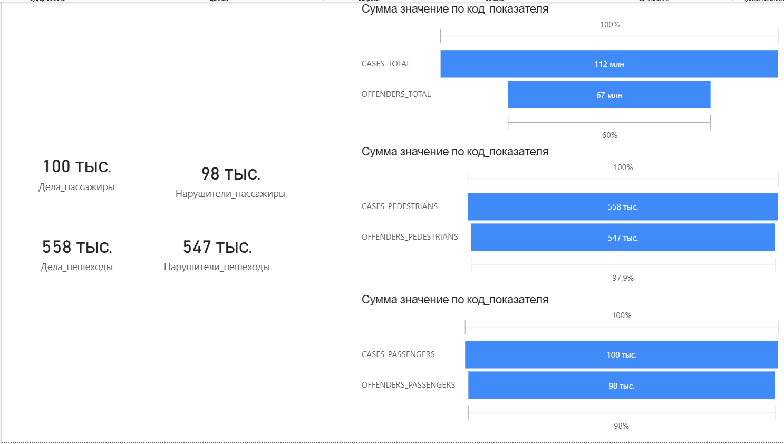
Рис.3. Вторая страница power bi

Вывод: общее количество дел значительно превышает число выявленных нарушителей (112 млн против 67 млн), что может указывать на наличие нескольких эпизодов на одного нарушителя или особенности учета. При этом по пешеходам и пассажирам значения дел и нарушителей практически совпадают (558 тыс. и 547 тыс.; 100 тыс. и 98 тыс. соответственно), что говорит о более прямой зависимости между фактом нарушения и зарегистрированным случаем.

На рисунке 4 представлена страница с детализацией показателей по субъектам Российской Федерации и возможностью выбора конкретного типа данных. В левой части размещена таблица, в которой перечислены регионы и соответствующие им значения показателя, что позволяет сравнивать субъекты между собой.
Правая часть содержит панель выбора показателя (например, дела или нарушители по водителям, пассажирам, пешеходам и в целом). Выбранный показатель подсвечивается, что позволяет быстро переключаться между различными срезами данных и анализировать их по регионам.
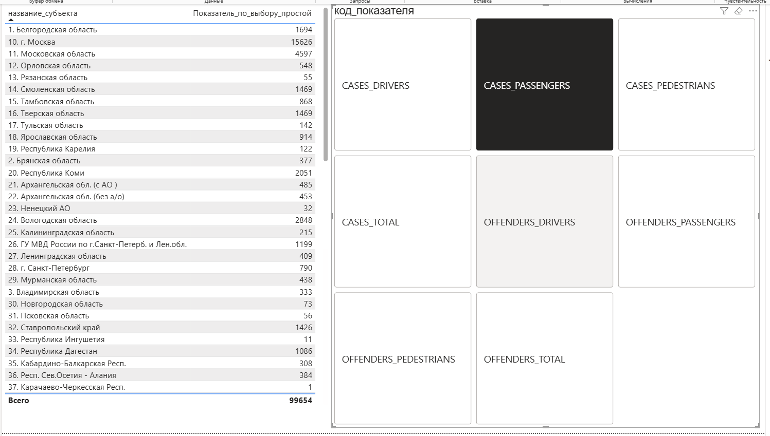Рис.4. Третья страница power bi

На рисунке 5 представлена таблица с расширенными показателями по субъектам РФ, включающая численность населения, общее количество нарушителей, показатель на 1000 человек, а также различные рейтинги и их интерпретацию. Такая структура позволяет одновременно оценить как абсолютные значения, так и относительные показатели.
Анализ показывает, что крупные регионы (например, Москва и Московская область) имеют наибольшее количество нарушителей в абсолютном выражении, однако при пересчёте на 1000 человек картина меняется: отдельные менее крупные регионы демонстрируют более высокие относительные значения. Это отражается и в различиях между рейтингами — в ряде случаев позиции региона заметно смещаются при переходе от абсолютных к относительным показателям.

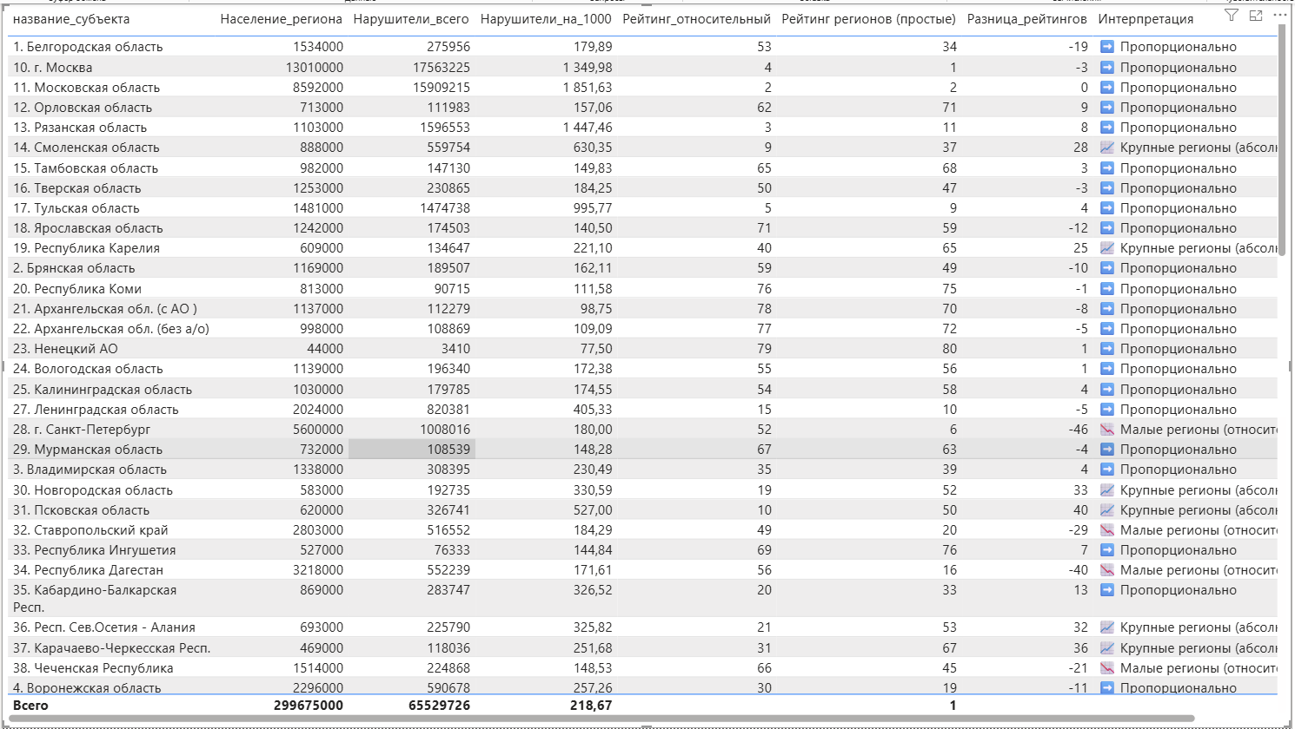
Рис.5. Четвертая страница power bi

Вывод: использование относительных показателей (на 1000 человек) позволяет более объективно сравнивать регионы, так как сглаживает влияние численности населения. Разница рейтингов показывает, что высокая позиция по общему числу нарушений не всегда означает высокий уровень правонарушений с учётом численности жителей.

На рисунке 6 представлена страница с категоризацией регионов по уровню показателя. Слева отображена карта, позволяющая увидеть географическое положение выбранного субъекта, а справа — таблица с ранжированием регионов, их значениями и отнесением к категориям.

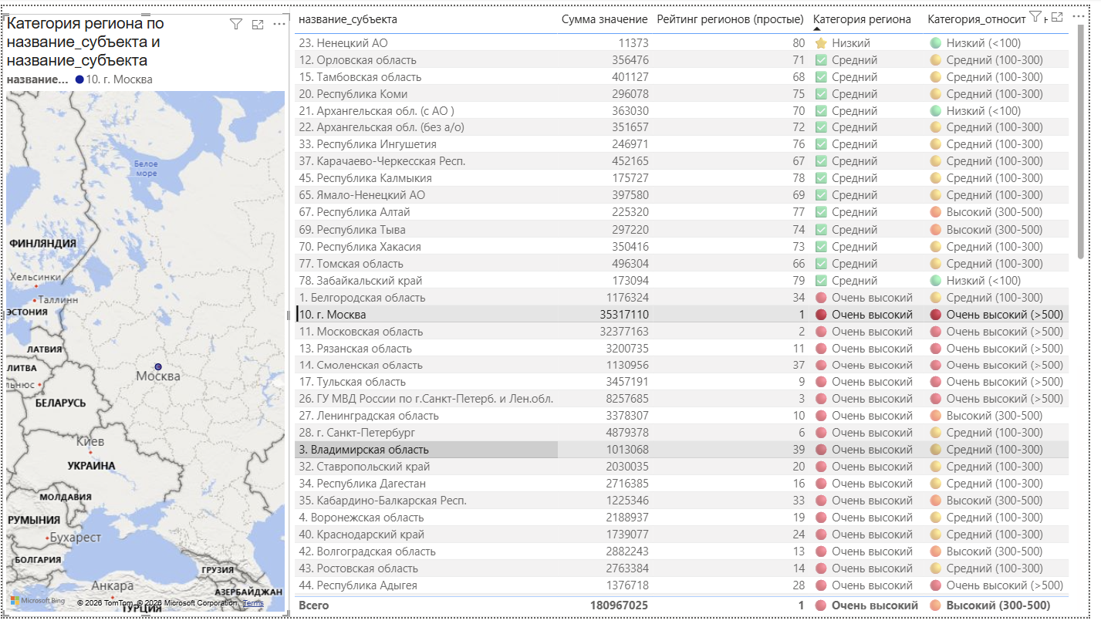
Рис.6. Пятая страница power bi

На рисунке 7 представлена столбчатая диаграмма, отражающая отклонение значений показателя по регионам от среднего уровня. График позволяет увидеть, какие субъекты значительно превышают среднее значение, а какие — отстают от него.
Анализ показывает, что наибольшее положительное отклонение наблюдается у Москвы и Московской области — их значения существенно выше среднего уровня. Далее идут несколько регионов с умеренным превышением, однако их вклад значительно меньше. Большинство субъектов расположено в зоне отрицательных отклонений, что означает значения ниже среднего.
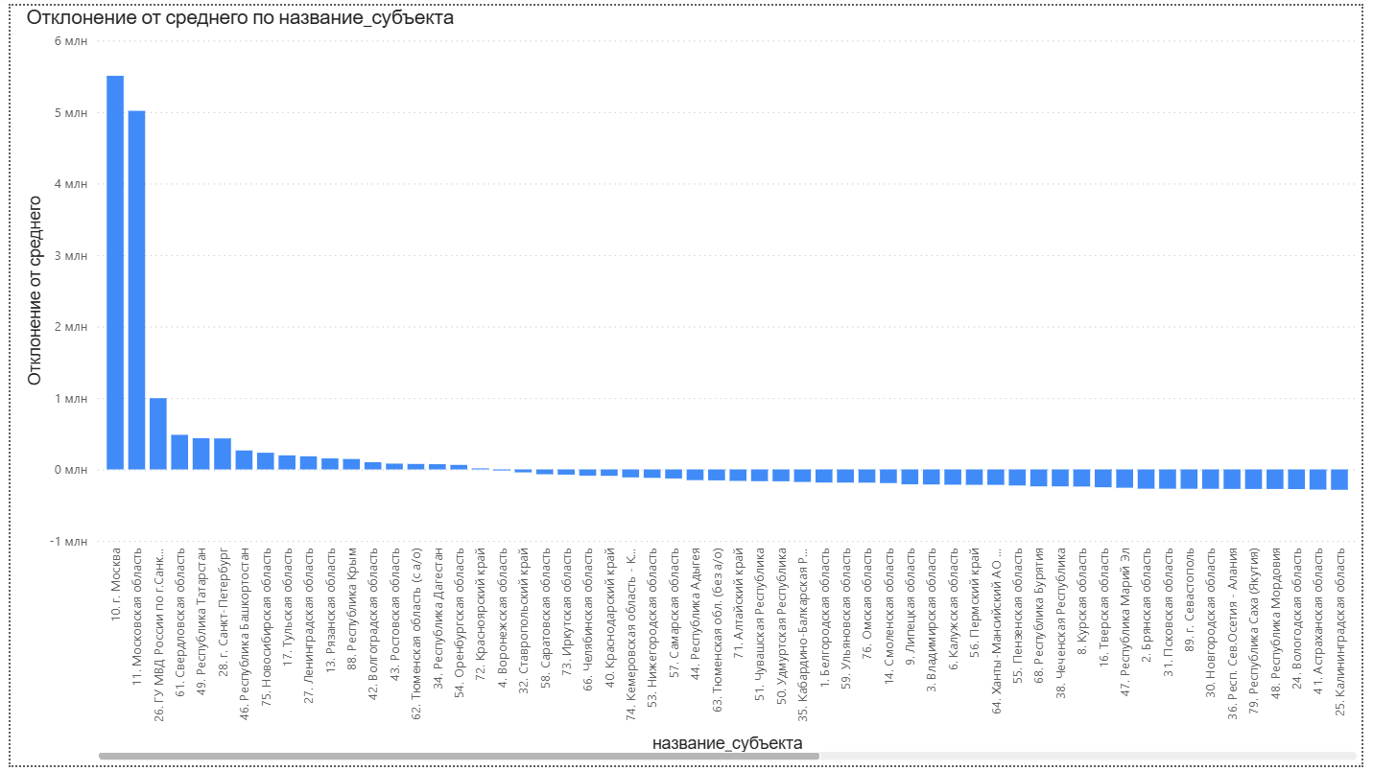Рис.7. Шестая страница power bi

Заключение
В ходе выполнения работы были разработаны отчёты на основе данных о правонарушениях в субъектах Российской Федерации. Для хранения и обработки данных использовалась СУБД MS SQL, а для визуализации и анализа — Power BI. В процессе работы были получены следующие результаты:
- Создана база данных, содержащая информацию о количестве правонарушений, численности населения, а также показателях по различным категориям участников (водители, пассажиры, пешеходы).
- Выполнен импорт данных и их подготовка для анализа, включая расчёт относительных показателей и формирование рейтингов регионов.
- Разработаны интерактивные отчёты в Power BI, позволяющие анализировать распределение показателей по регионам, сравнивать их между собой и выявлять отклонения от среднего уровня.
Анализ данных позволил сделать следующие выводы:
● Основная часть правонарушений сосредоточена в крупных регионах, таких как Москва, Московская область и Санкт-Петербург, что связано с высокой численностью населения и интенсивностью движения.
● При использовании относительных показателей (на 1000 человек) распределение меняется: некоторые менее крупные регионы демонстрируют более высокий уровень правонарушений, что указывает на необходимость учитывать численность населения при анализе.
● Наблюдается значительная неравномерность распределения: небольшое количество регионов существенно превышает средний уровень, тогда как большинство субъектов имеет показатели ниже среднего.
Таким образом, проведённый анализ показывает, что использование инструментов MS SQL и Power BI позволяет эффективно исследовать статистику правонарушений, выявлять региональные особенности и делать более точные выводы за счёт сочетания абсолютных и относительных показателей.

